بختصر لكم" تقسيم الثنائيات " لتسهيل الحفظ مقتبس من انوووووشا
والتصنيف للمجتمع الريفي + المجتمع الحضري
1- (ثنائية عبد الرحمن بن خلدون) نحفظها كامله لانها سهله
*الذي يفرق بين المجتمع البدوي والريفي من جهة والمجتمع الحضري من جهة أخرى ويمثل المجتمع الأول في رأيه البساطه والغلظه في المعاملة ويتصف سكانه بالكرم والشجاعة ومهنتهم الرئيسية الرعي والزراعة وسكان المدينه على العمل الذهني ولانشطه لاقتصادية.
2- (تصنيف فرديناند تونييز) = العلاقات الاولية والقرابية + العلاقات الثانوية
3- (تصنيف إميل دور كايم ) = التضامن الألي + التضامن العضوي
4- (تصنيف ماكس فيبر ) =النماذج التقليدية + النماذج العقلية
5- (تصنيف سورو كين) = لنموذج العائلي + لنموذج التعاقدي أو القانوني
6- ( تصنيف هوارد بيكر ) = النموذج المقدس + النموذج العلماني
7- ( تصنيف روبرت ردفليد ) = المجتمع الشعبي + المجتمع الحضري " المدينه"
8- ( تصنيف هنري مين ) =يقوم على أساس المكانة الاجتماعية + يقوم على مبدأ التعاقد بين الافراد
وسلامتكم
لسهوله الحفظ


هنا تلخيص بسيط للمادهه >
علم الاجتماع الحضري : دراسة المدن بوصفها ظاهرة اجتماعية مستقلة و دراسة سكان المدن من جميع النواحي .
التحضر : زيادة سكان المدن .
نسبة التحضر : قسمة العدد الكلي لسكان المدن على العدد الكلي لسكان المجتمع .
الحضرية : حياة أهل المدن .
الإطار الحضري : الخط الذي يمكن رسمه حول النفوذ الحضري للمدينة .
مداخل دراسة التحضر
1- المدخل الديموجرافي أو الاحصائي : حجم السكان و كثافتهم و طريقة توزيعهم و معدلات الزيادة .
2- المدخل الجغرافي أو البيئي : حجم و كثافتهم لقياس درجة التحضر و مدى السيطرة على البيئة و استثمار الموارد البشرية .
3- المدخل التاريخي : تم الاعتماد عليه منذ زمن بعيد لتصنيف المدن و تعددت المتغيرات المستخدمة محكا للتمييز .
4- المدخل الاقتصادي : الانتقال من الاقتصاد التقليدي إلى الاقتصاد المتطور أو الانتقال من اقتصاد المعيشة إلى اقتصاد السوق .
الاقتصاد التقليدي(الصيد و الزراعة) أما الاقتصاد المتطور (الصناعي و الإداري و التجاري) .
أهم الحضارات الإنسانية القديمة
(الترتيب حسب الاتجات من الغرب الى الشرق للتسهيل)
أسبرطة و أثينا و سيراكوز : إغريقية .
طيبة و منفيس : مصرية .
سبأ : يمنية .
أور و لاجاش و ايريك و اريدو و كيش : بين النهرين .
فارس و همدان : فارسية.
حارابا و موهنجودارو : هندية .
هوانج : صينية .
أوساكا : يابانية .
مرحلة النشأة : في هذه المرحلة تنضم بعض القرى الصغيرة بعضها إلى بعض .
مرحلة المدينة : تمتاز بوضوح التنظيم الاجتماعي و التشريع الإداري .
مرحلة المدينة الكبيرة : يظهر فيها ما يسمى ( المدينة الأم ) بسبب كثرة السكان .
مرحلة المدينة العظيمة : هي المرحلة التي ظهرت فيها المدن العظمى مثل لندن وباريس وروما .
مدن المليون نسمة :
عام 1950م 83 مدينة .
عام 1970م 165 مدينة .
عام 1996م 336 مدينة . (16 مدنية يتجاوز عدد سكانها عشرة ملايين) .
يتوقع عام 2015م 527 مدينة .
بداية الانقلاب الصناعي ظهرت ثلاثة أنواع من المدن : مدن المواد الأولية , مدن المواد المصنعة , مدن التصدير و الاستيراد .
الأحياء المتخلفة : أحياء تنقصها كثير من الخدمات و يقصد بها المساكن الشعبية أو الأحياء الفقيرة
المتصل الريفي الحضري : نوع من التدرج بين مناطق و تجمعات المجتمع يبدأ بالقرية الصغيرة ثم القرية الأكبر الى المدينة ثم المدينة الأكبر
التحضر الزائد (المفرط) : سكان مدينة ما يتضاعفون بدرجة لا تتوافق مع مستوى التقدم الاقتصادي ومستوى الخدمات الصحية
بيرجل : قسم المدن إلى سبع فئات لكل منها عدة أقسام
روبرت بارك : يعرف المدينة بأنها ليست مجرد تجمعات من السكان يقيم بعضهم مع بعض
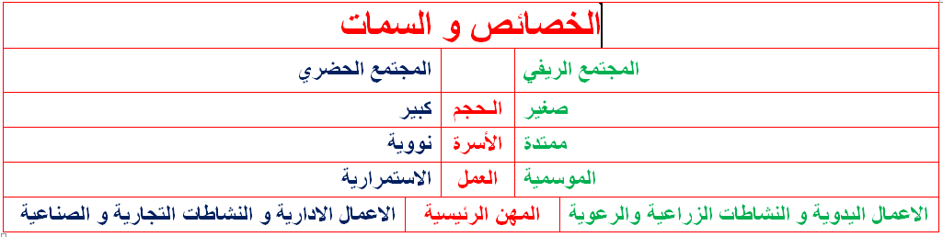
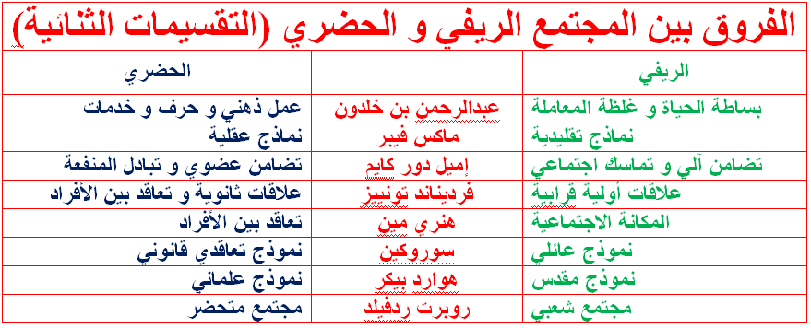
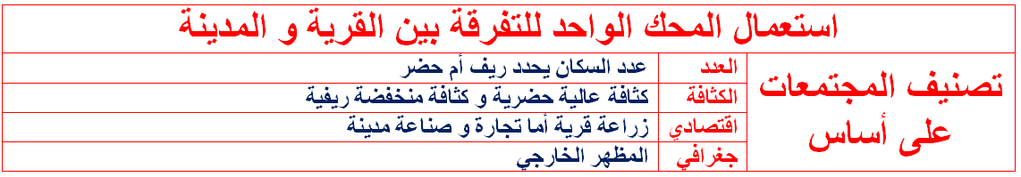
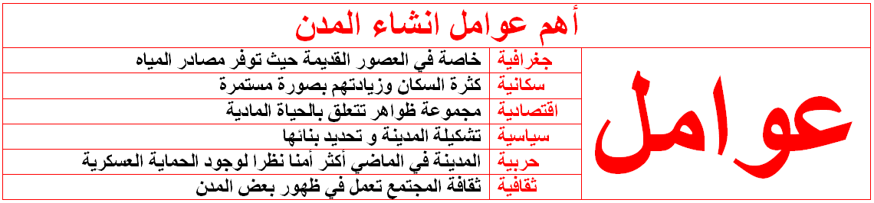
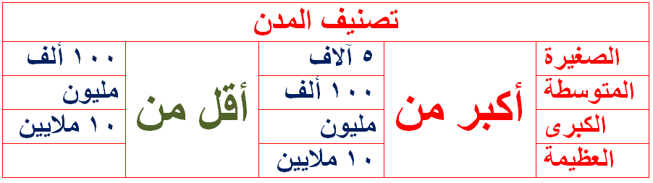
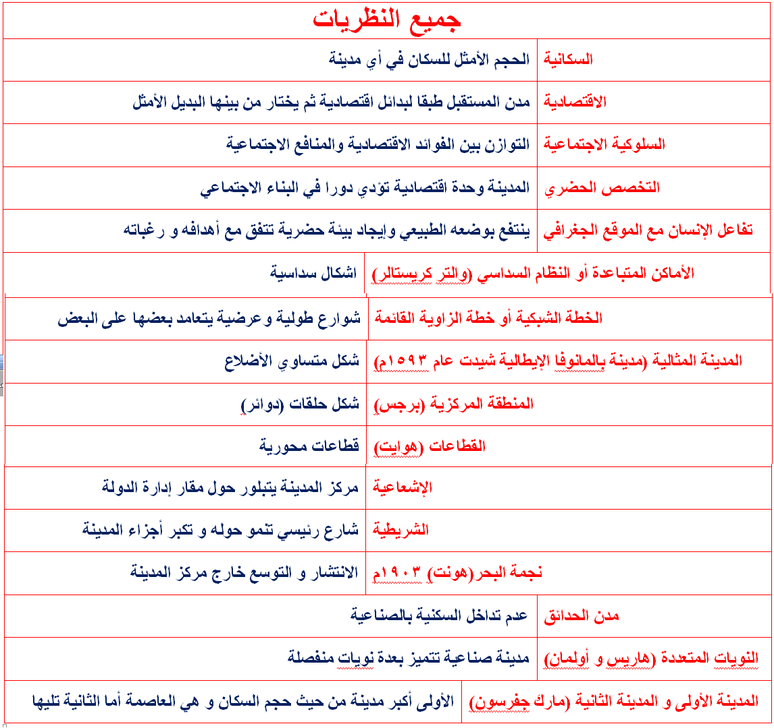
منقول ... وعسى الله يكتب اجر الجميع

